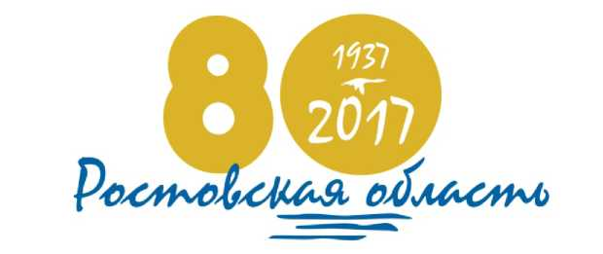

СЕРТИФИКАТ
УЧАСТНИКА
областного конкурса социальных проектов

«Воля и великодушие»
среди представителей государственных, муниципальных,
коммерческих организаций и НКО,
сообществ граждан, физических лиц - гражданских активистов

МУНИЦИПАЛЬНОЕ БЮДЖЕТНОЕ УЧРЕЖДЕНИЕ «ЦЕНТР СОЦИАЛЬНОГО ОБСЛУЖИВАНИЯ ГРАЖДАН ПОЖИЛОГО ВОЗРАСТА И ИНВАЛИДОВ»

ВОЛГОДОНСКОГО РАЙОНА

проект «Неравнодушные сердца»

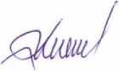
Член Общественной палаты Российской Федерации, председатель комиссии
Л.А. Шафиров
Общественной палаты Ростовской области

г. Ростов-на-Дону
9-10 июня 2017 г.
форум активных граждан «Сообщество»

